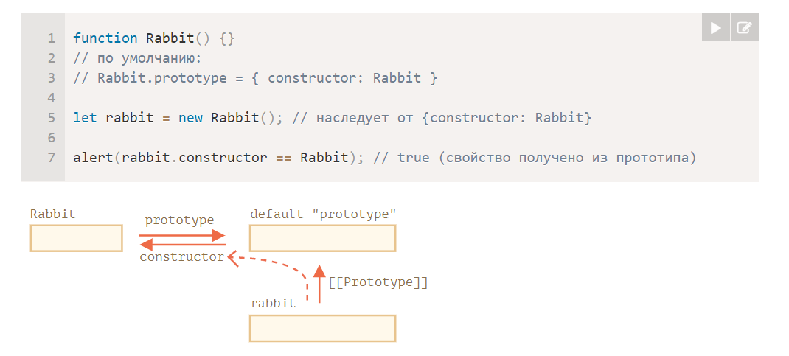

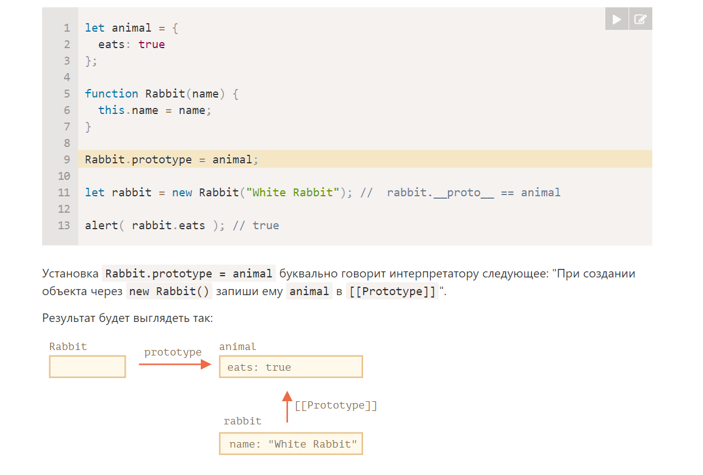

**При создании объекта через new, в его прототип __proto__ записывается ссылка из prototype функции-конструктора.**

Например, код ниже полностью аналогичен предыдущему, но работает всегда и везде:

var animal = {

eats: true

};

function Rabbit(name) {

this.name = name;

}

Rabbit.prototype = animal;

var rabbit = new Rabbit("Кроль"); // rabbit.__proto__ == animal

alert( rabbit.eats ); // true

Установка Rabbit.prototype = animal буквально говорит интерпретатору следующее: *"При создании объекта через new Rabbit запиши ему __proto__ = animal".*

**Свойство prototype имеет смысл только у конструктора**

Свойство с именем prototype можно указать на любом объекте, но особый смысл оно имеет, лишь если назначено функции-конструктору.

Само по себе, без вызова оператора new, оно вообще ничего не делает, его единственное назначение – указывать __proto__ для новых объектов.

**Значением prototype может быть только объект**

Технически, в это свойство можно записать что угодно.

Однако, при работе new, свойство prototype будет использовано лишь в том случае, если это объект. Примитивное значение, такое как число или строка, будет проигнорировано